Konfigurowanie sieci WLAN

Treść zadania:

- Wykorzystując program Packet Tracer zaprojektować sieć komputerową według schematu podanego na rysunku 1.
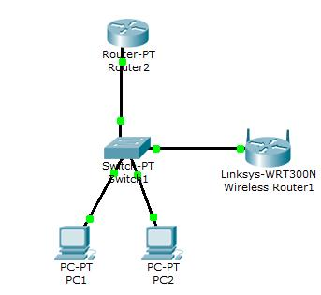
Rysunek 1. Topologia fizyczna

- Skonfigurować wszystkie interfejsy sieciowe urządzeń wykorzystując dane z tabeli 1
(n - nr z dziennika). Wyniki podać w tabeli 2.

Tabela 1. Plan adresacji
 | Adres IP/Maska
R1 FaE 0/0 | 172.17.n0.n1/24
R2 Internet | 172.17.n0.n2/24
R2 LAN | 172.17.(n+1)0.1/24
PC1 | 172.17.n0.n3/24
PC2 | 172.17.n0.n4/24
Tabela 2. Adresacja
 | Adres IP/Maska
R1 FaE 0/0 | 172.17.120.121/24
R2 Internet | 172.17.120.122/24
R2 LAN | 172.17.130.1/24
PC1 | 172.17.120.123/24
PC2 | 172.17.120.124/24

Sprawdzić osiągalność wszystkich węzłów w sieci.
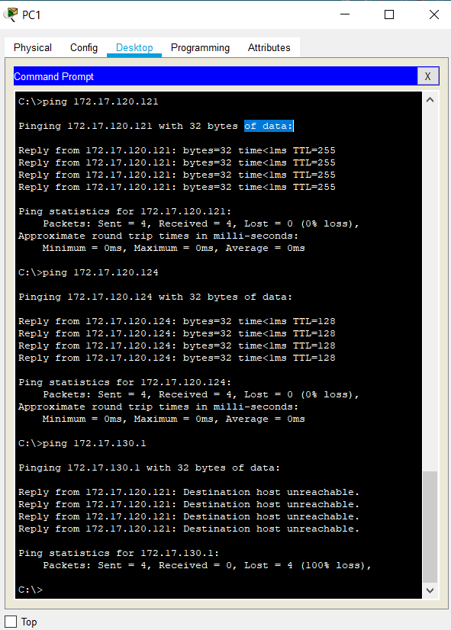

- Przedstawić prowadzącemu postęp pracy.

- Zmienić zaprojektowaną sieć komputerową według schematu podanego na rysunku 2 (dodać dwie stacje robocze PC3 i PC4 z bezprzewodowymi kartami sieciowymi).

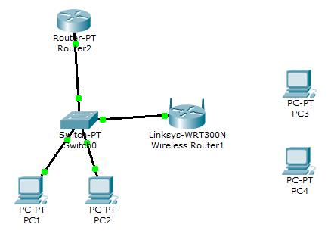
Rysunek 2. Topologia fizyczna

- Skonfigurować router bezprzewodowy i stacje robocze wykorzystując dane z tabeli 5
(n - nr z dziennika). Wyniki podać w tabeli 6.

Tabela 5. Plan adresacji
 | Adres IP/Maska
R2 LAN | 172.17.(n+1)0.1/24
PC3 | Pula adresów DHCP:  od 172.17.(n+1)0.1  do 172.17.(n+1)0.1x(n+20)
PC4
Tabela 6. Adresacja
 | Adres IP/Maska
R2 LAN | 172.17.130.1/24
PC3 | Pula adresów DHCP:  172.17.130.1/24  172.17.130.132/24
PC4 | Pula adresów DHCP:  172.17.130.1/24  172.17.130.132/24

- Sprawdzić osiągalność wszystkich węzłów w sieci.

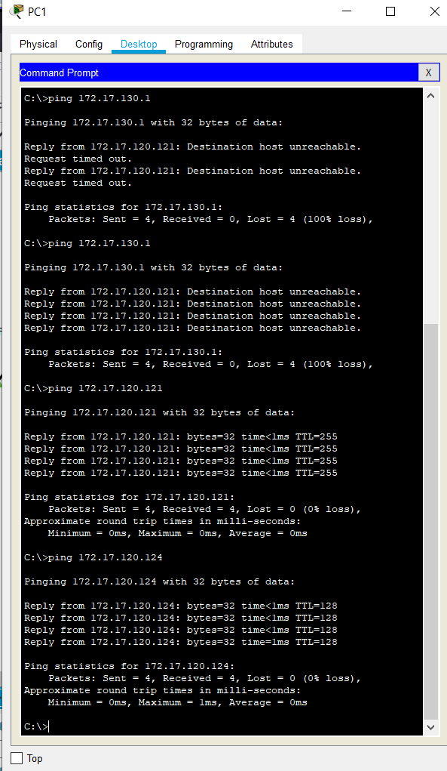
- Przedstawić prowadzącemu postęp pracy.

- Skonfigurować router bezprzewodowy wg poniższych wytycznych:
  - Hasło dostępu do routera powinno być zmienione na dowolne 8-śmio znakowe hasło;
wkleić zrzut ekranu (tylko istotne informacje z podpunktu a)
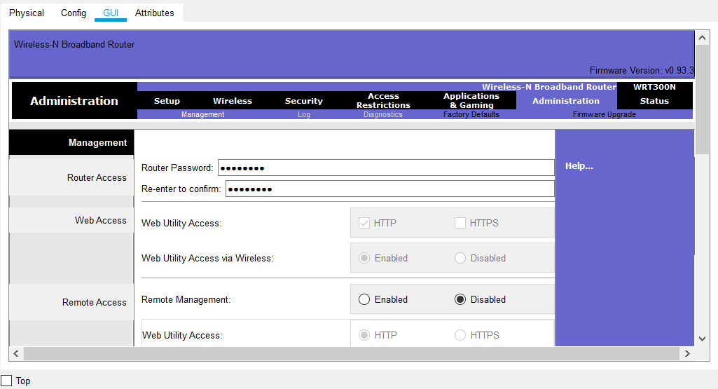
  - Tryb obsługi sieci bezprzewodowych powinien być ustawiony na obsługę urządzeń, korzystających z protokołu 802.11b, g i n;
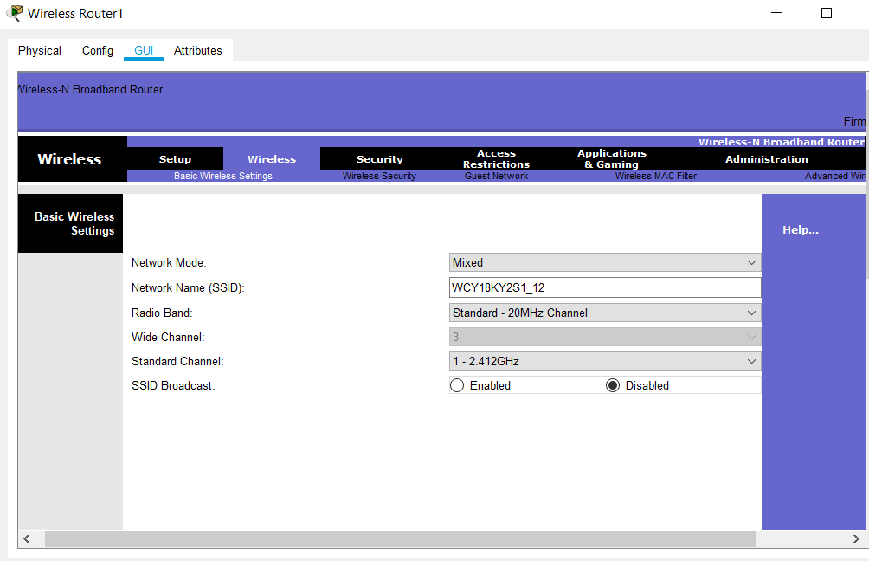
  - Nazwa SSID powinna być utworzona wg następującego wzoru:
nr grupy_ nr z dziennika;
  - Kanał nadawania powinien być ustawiony na n mod 11;
Na ile kanałów nadawania podzielone jest pasmo 2,4GHz (w USA)?
Jak szeroki jest każdy kanał? Jakie kanały należy wybrać dla 3 sąsiadujących punktów dostepowych, żeby nie zakłócały swojej pracy?
Odp.: Pasmo jest podzielone na 11 kanałow, każdy kanal ma 20MHz, dla 3 sąsiadujących punktów wybieramy kanały 1,6,11
  - Nazwa SSID powinna być ukryta przed postronnymi użytkownikami WLAN;
wkleić zrzut ekranu (tylko istotne informacje z podpunktu b, c, d i e)
  - Punkt dostępowy powinien akceptować połączenia z wybranymi, zarejestrowanymi adresami MAC stacji roboczych PC3 i PC4;
wkleić zrzut ekranu (tylko istotne informacje z podpunktu f)
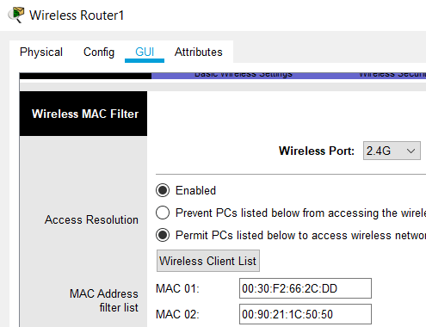
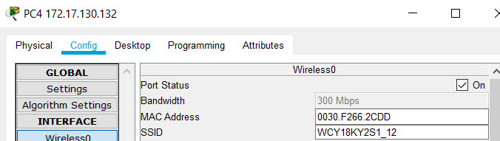
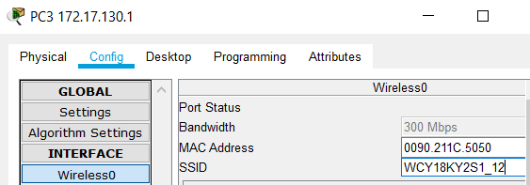
  - Tryb bezpieczeństwa powinien być ustawiony na mechanizm uwierzytelniania WPA2 Personal z mechanizmem szyfrowania AES;
wkleić zrzut ekranu (tylko istotne informacje z podpunktu e)
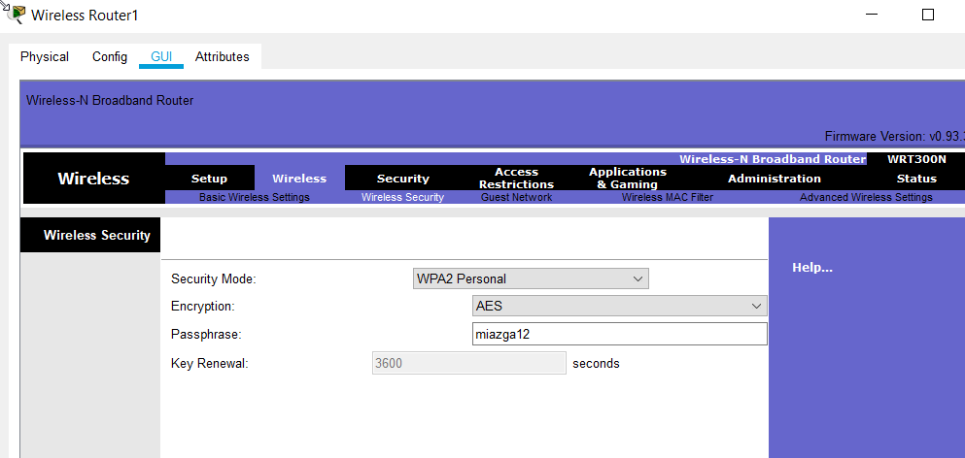
Czym różni się mechanizm uwierzytelniania WPA2 Personal od WPA2 Enterprise?
Jakie są inne mechanizmy uwierzytelniania?
Odp.: .WPA Personal -wszystkie stacje wykorzystują ten sam klucz dzielony
WPA2 Enterprise -stacje używają osobnych kluczy dzięki serwerowi RADIUS
Mechanizmy uwierzytelniania to WEP,WPA,WPA2
- Skonfigurować stacje robocze w sposób umożliwiający połączenie z routerem bezprzewodowym.

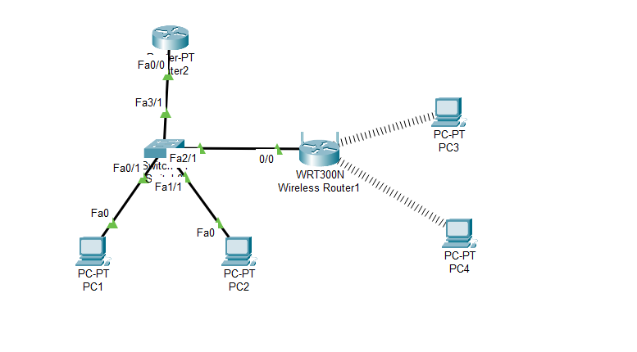
- Sprawdzić osiągalność wszystkich węzłów w sieci.
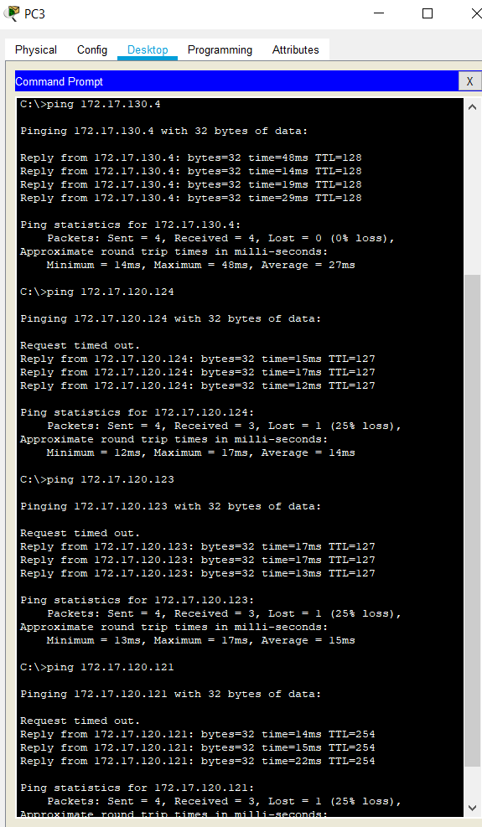

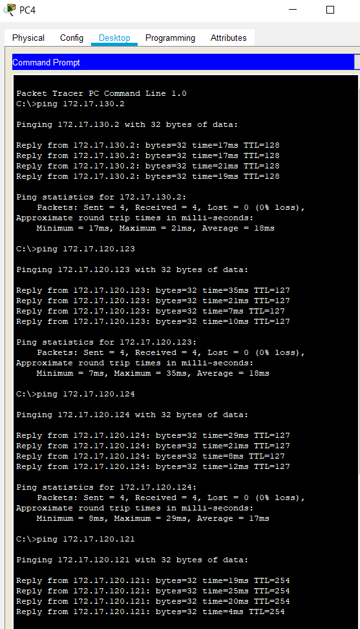
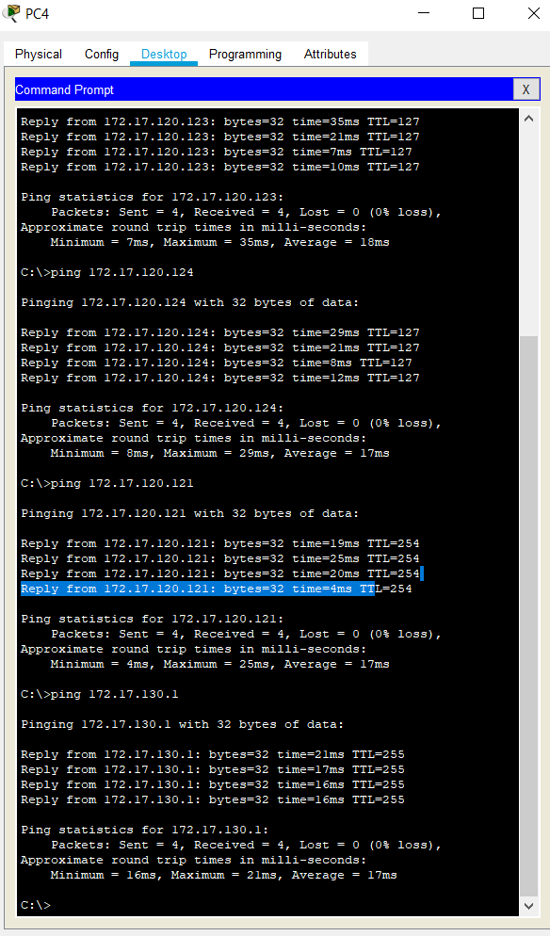
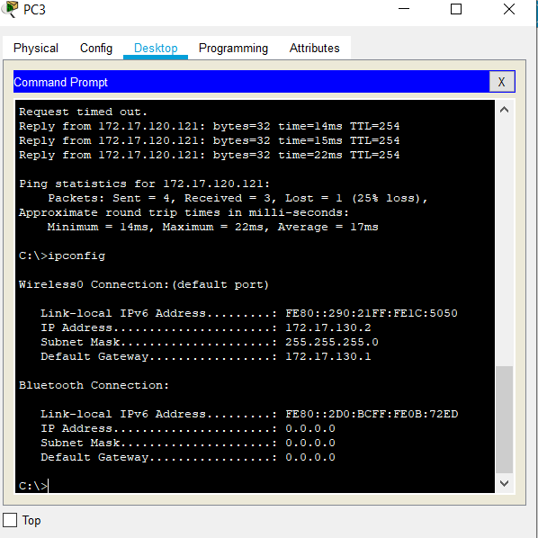

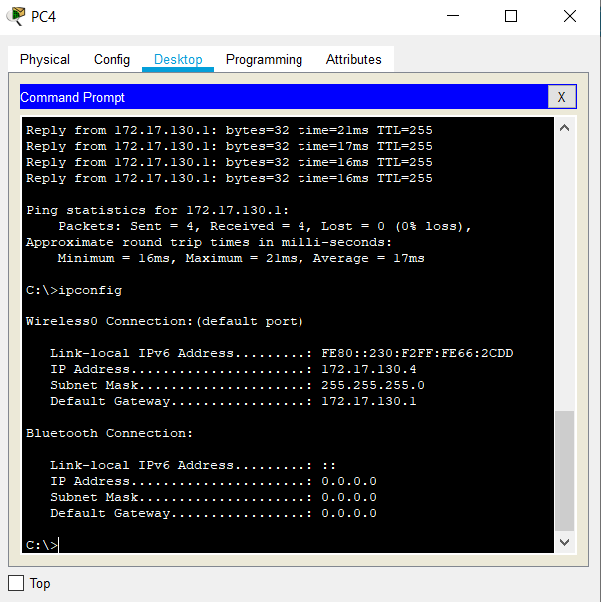
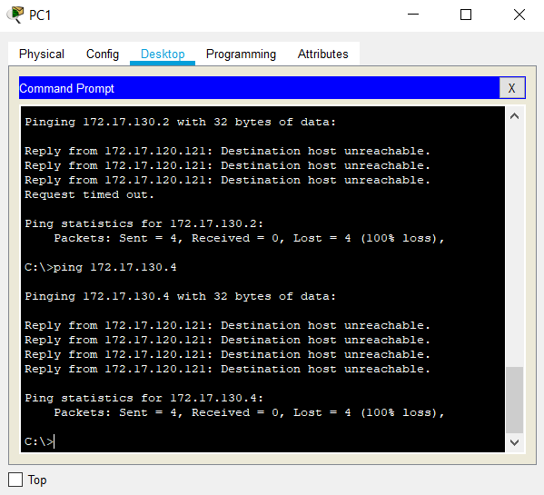

- Przedstawić prowadzącemu postęp pracy.

